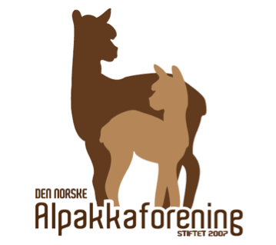
Påmeldingsskjema alpakkautstilling 2022

Alpakkautstillingen vil skje helgen 22-24. april 2020. Se mer informasjon om utstillingen på epost og Facebook.

Påmeldinger må være mottatt på epost senest 20. mars 2022.

Påmeldingsavgift medlem: kr 350/dyr, ved 6 eller fler påmeldinger koster det kr 300/dyr fra 1. dyr.

Påmeldingsavgift ikke-medlem: kr 700/dyr, ved 6 eller fler påmeldinger koster det kr 600/dyr fra 1. dyr.

På utstillinger i regi av Den Norske Alpakkaforening må alle alpakkaer være registrert i Norsk Alpakkaregister (NAR).
Påmeldingsavgift blir fakturert ved påmelding.
Påmeldingen er gyldig først når vi har mottatt innbetalingen. Husk å merk innbetalinger med hva og hvem!
Utfylt skjema sendes til utstilling@alpakkaforeningen.no, skriv oppdretternavn og antall dyr i emnefeltet.

Dato: | Eiers navn:

Oppdretternavn: | Adresse: | E-postadresse: | Telefonnummer:

Klasse (1) | Navn på alpakka (2) | NAR ID (3) | Sist klippet dato (4)

- Utstillingsklassene er definert i reglene. Tenk på kjønn, alder og farge når du melder inn alpakkaen i en klasse. Usikker på farge? Meld på i en mørkere klasse
- Fyll ut fullt navn på alpakkaen, inkludert oppdretters prefiks. (f.eks. EP Cambridge ”dyrets navn”)
- Identifikasjonsnummer i NAR, hvor alle data om dyret hentes fra
- Dato for sist klipping, benyttes av dommer for å vurdere fiberkvalitet (vekstrate)
Benytte gjerne skjemaet under hvis flere dyr skal påmeldes:
Klasse (1) | Navn på alpakka (2) | NAR ID (3) | Sist klippet dato (4)

- Utstillingsklassene er definert i reglene. Tenk på kjønn, alder og farge når du melder inn alpakkaen i en klasse. Usikker på farge? Meld på i en mørkere klasse
- Fyll ut fullt navn på alpakkaen, inkludert oppdretters prefiks. (f.eks. EP Cambridge ”dyrets navn”)
- Identifikasjonsnummer i NAR, hvor alle data om dyret hentes fra
- Dato for sist klipping, benyttes av dommer for å vurdere fiberkvalitet (vekstrate)

